- Заявки на создание сети должны приходить в Intradesk в категории:
Data Quality > ▪ Создание сети в ArkSpace > ❔ Консультация
Кликабельная ссылка: Новая заявка
или
https://mars.intradesk.ru/task/list/create?tabguid=06033dae-0d6f-38de-4416-68b6e7215118&serviceid=63338&tasktypeid=15478

Если партнер использовал иную категорию, необходимо закрыть заявку с сообщением верной категории и просьбой создать заявку в ней.
Если заявка оформлена верно, приступаем к ее выполнению.
Проверяем, является ли имя запрашиваемой сети уникальным.
В примере ниже, партнер просит создать сеть Хмель.
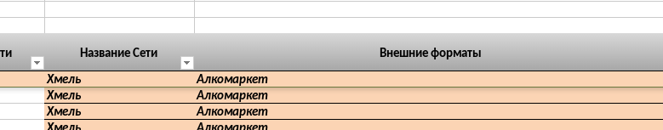, Однако в базе есть активная сеть с таким именем.
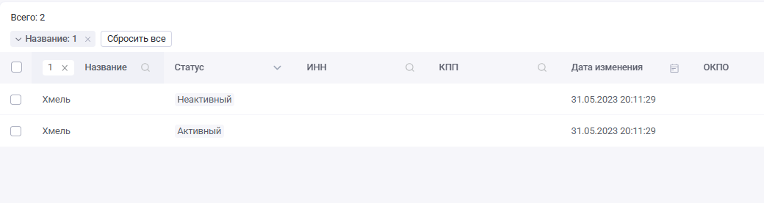
Поэтому задаем партнеру вопрос:
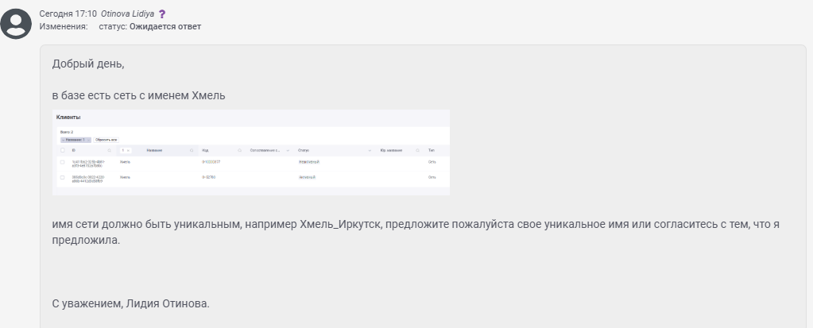
Получаем ответ от партнера:
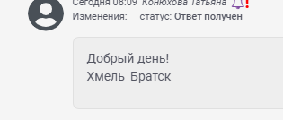
Если имя запрашиваемой сети уникально, соответственно такой вопрос не задаем.
Создаем сеть, в справочнике «Клиенты»:
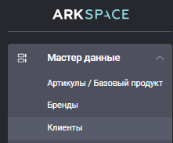
Поля, согласно нумерации на рисунке ниже:
1. Название - вносим запрашиваемое имя сети;
2. Статус всегда «активный»;
3. Юр. название - вносим номера регионов из заявки;
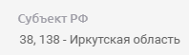
4. Тип - всегда «сеть»;
5. Тип сети - вносим из заявки, в 99% случаев это «локальная»,
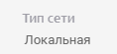
если партнер указывает тип сети не «локальная», а иная, уточняем не ошибся ли он, если он уверен, делимся информацией с Оксаной Борисовой и вносим после согласования с Оксаной;
6. Комментарии - вносим указанные в xlsx-файле названия юр. лиц;
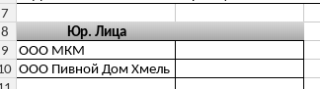
7. Адрес сети - вносим из заявки название региона;
8. Способ доставки - «Прямая»;
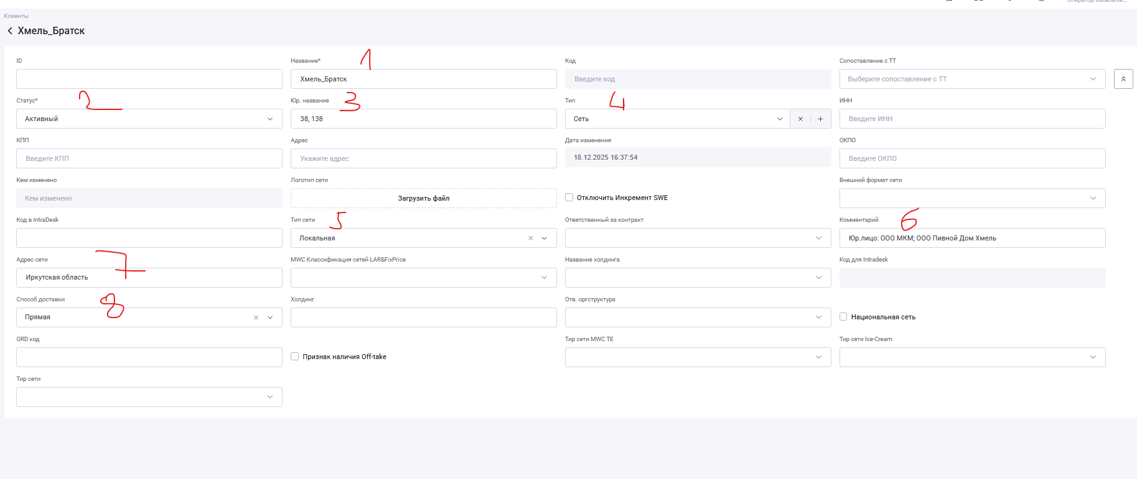
Обращаю внимание, что регулярно поля в форме меняют свое положение, ориентируемся на имена полей, а не на визуальное местонахождение.
Сохраняем! Видим ошибку:
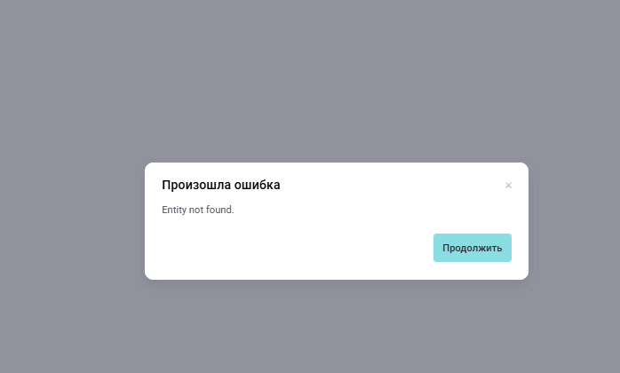
Жмем «Продолжить».
Сеть создана.
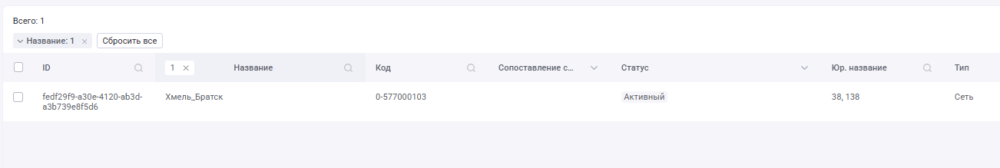
Смотрим чтобы в тип (правый столбец) была СЕТЬ. Если в столбце нет информации (пусто) заходим и еще раз прописываем «сеть». (Была проблема летом 2025 года, потом ее решили).

Прикрепление точек к сети - вариант 1.
Заходим в сеть.
Слева выбираем пункт «привязанные ТТ», например их сейчас 14, прикреплять будем 2.
И нажимаем «Импорт».
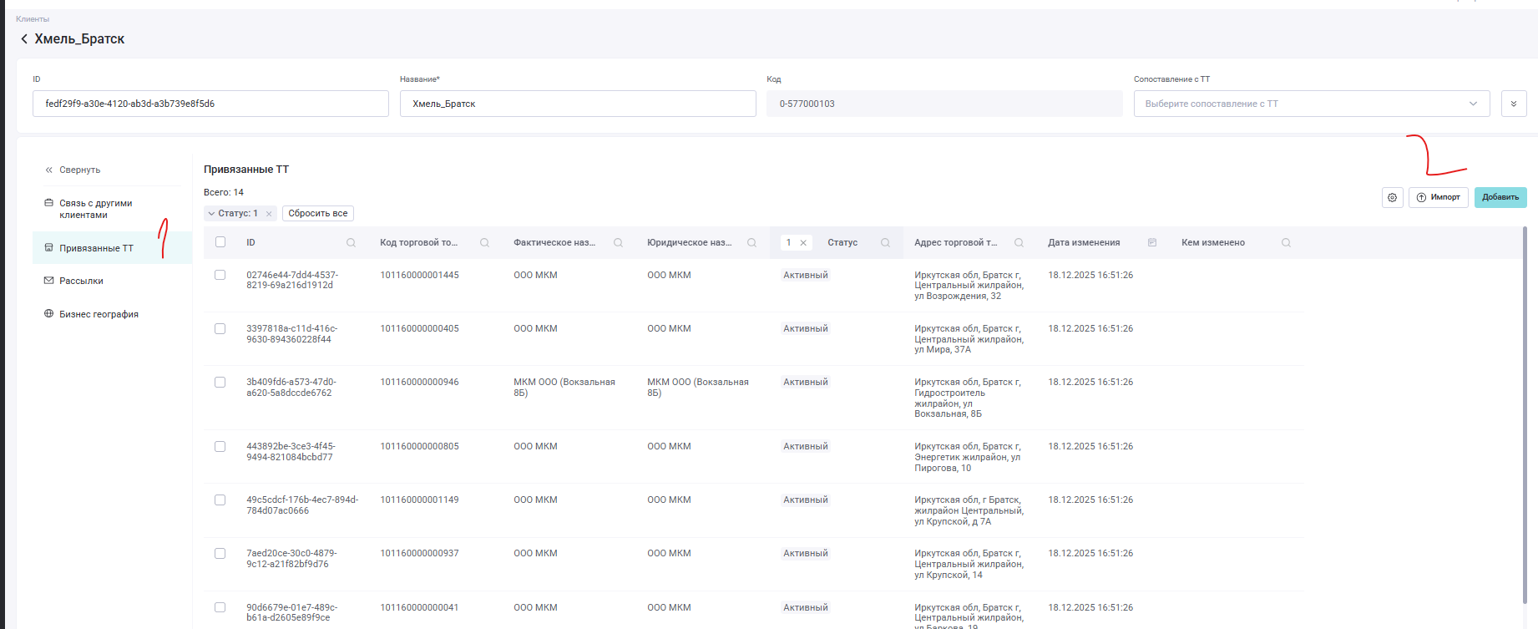

В появившемся окне, нажимаем на «Пример файла», скачиваем файл, сохраняем его в локальную папку на своем ПК, открываем, вносим номера точек , которые надо прикрепить, сохраняем и закрываем файл. Перетаскиваем этот файл в нужную область (ниже).
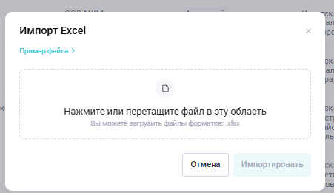

Убеждаемся, что загрузка прошла успешно (верхний правый угол страницы загрузки).
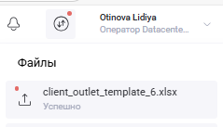
Выходим из странички сети, заходим в нее повторно и проверяем, что привязанных точек стало 16 (14 было и 2 привязали).
Вариант 2, через «Загрузка мастер данных».
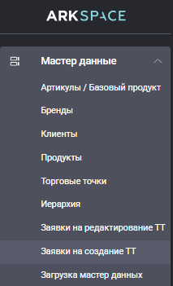
Действия такие же, выбираем нужную сущность («Клиент – Торговые точки»), скачиваем файл- пример, заполняем, загружаем, убеждаемся, что загрузилось.
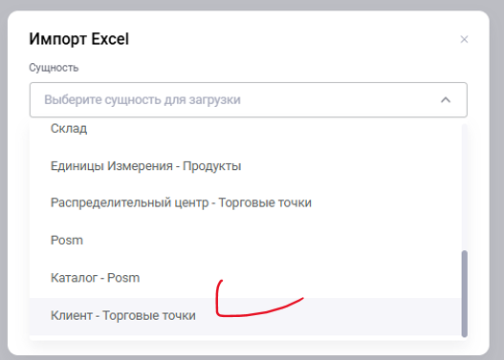

Привязка в сетях точек к ответственному по контракту.
Смотрим, кто указан в заявке как ответственный за сеть (сотрудник Mars).
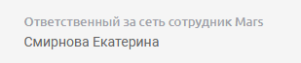
В блоке «оргструктура»
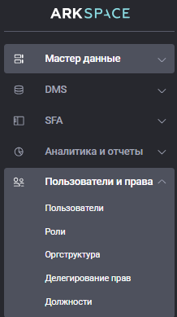
смотрим номер сотрудника (фамилию вносим всегда английскими буквами), код (второй столбец слева и есть необходимый номер «контракт»).
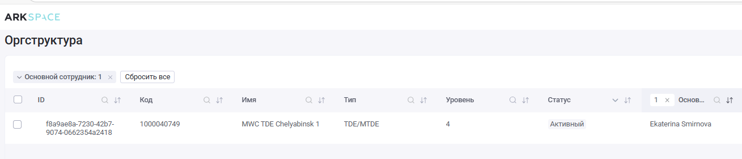
Заполняем xlsx-файл загрузки (точка-номер ответственного за контракт).
client_outlet_template_8_contract.xlsx
Загружаем через загрузчик через торговые точки (обратите внимание, что сущность иная, не та, в которой прикрепляли точки к сети).
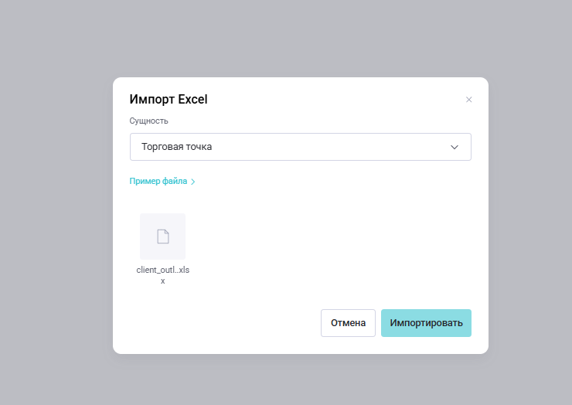
Проверяем, в созданной сети, в закладке «Привязанные ТТ», чтобы привязка прошла успешно: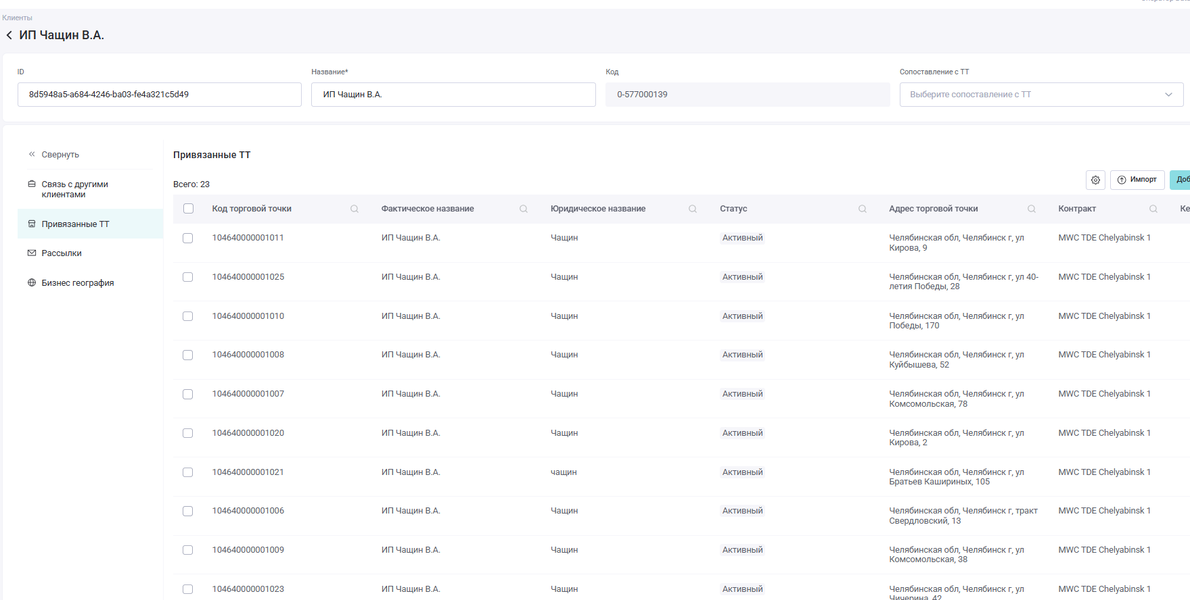

Прикрепление бизнес-географии.
Смотрим в заявке в Intradesk: 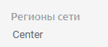
Идем в созданную сеть, жмем «Бизнес география», «добавить»:
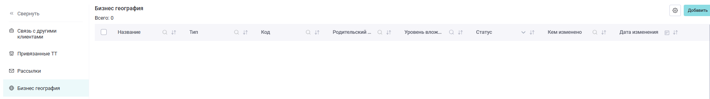
В «Регионы Сетей» выбираем «Центр», выделяем, внизу появляется кнопка привязки и привязываем:
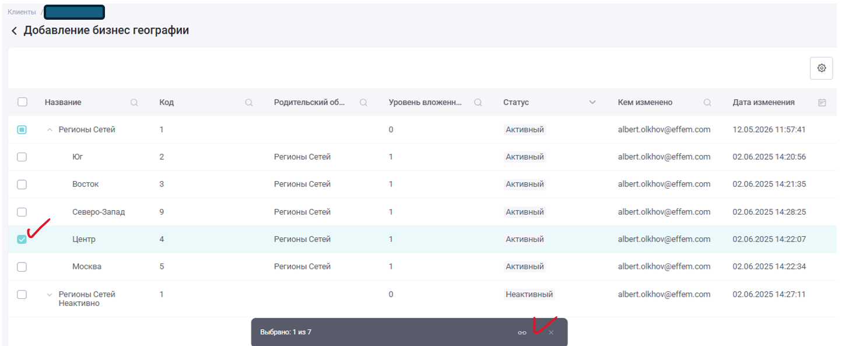
Результат:
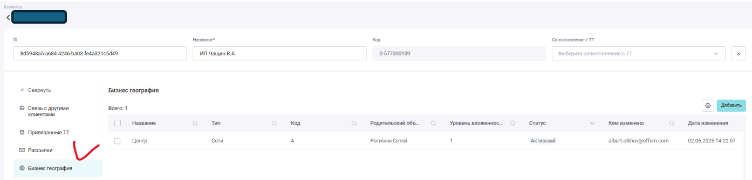
Создание видимости сети для запрашивающего создание сети в Intradesk сотрудника:
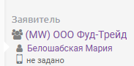
Смотрим в ARK в «Пользователи и права» какие филиалы подтянуты к сотруднику (только филиалы):
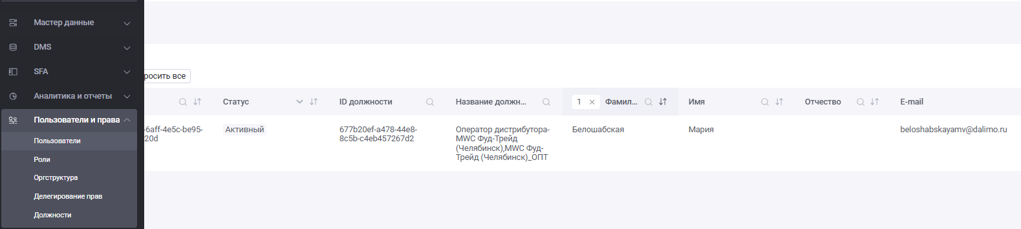
Видим 2 филиала (в названии должности):
MWC Фуд-Трейд (Челябинск)
MWC Фуд-Трейд (Челябинск)_ОПТ
Переходим в закладку «Оргструктура», выбираем найденные филиалы:
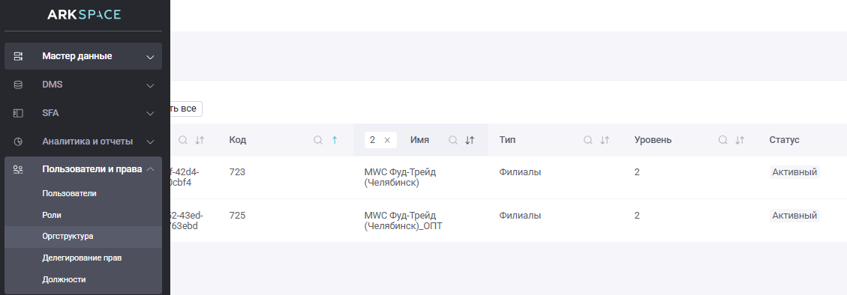
Проваливаемся в строчку, и в закладке «Клиенты» по названию или коду сети подвязываем сеть к филиалу:
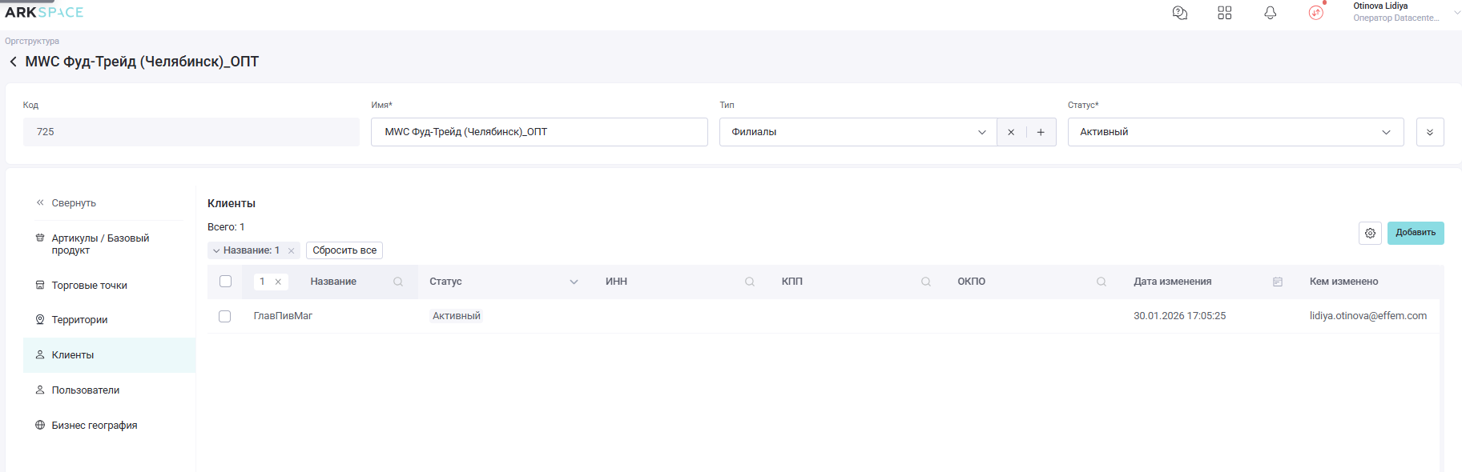
Выбираем клиента, ставим галочку слева, появляется кнопка привязки, нажимаем на нее:
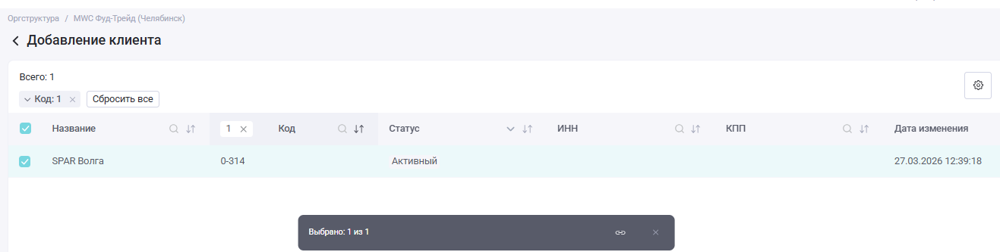
Делаем привязку к каждому филиалу, которые нашли ранее для запрашивающего создать новую сеть.
Последний шаг - завершаем заявку Intradesk, с комментарием – сеть создана, точки привязаны, видимость открыта, проверяйте через 2 часа.

- Удаление сети.
Запрос в Intradesk на удаление сети создается партнером в произвольной форме. Однако, если причины в запросе нет, уточняем ее у заявителя.
После получения ответ, открепляем точки от сети:
В справочнике «Клиенты», в закладке «Привязанные ТТ» выделяем точки, которые надо открепить, после установки галочки слева, появится кнопка «Отвязать», жмем ее. Отвязанная точка в сети перестает отображаться, то есть она отвязана.
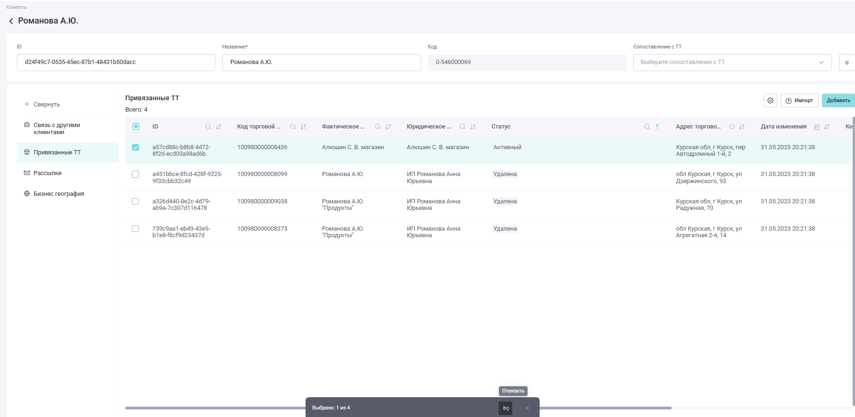

Далее, в комментариях указываем номер заявки Intradesk по которой удаляем сеть (переводим в статус «неактивная») и переводим статус в «неактивный».
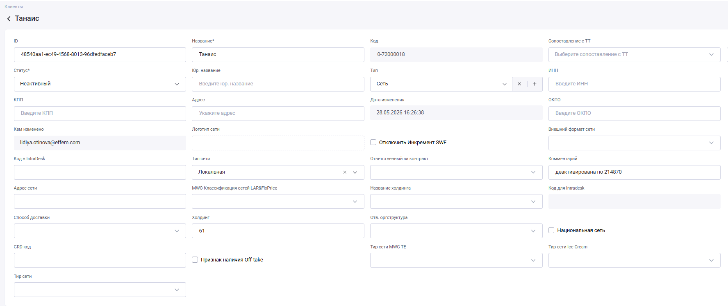
Последний шаг - завершаем заявку Intradesk, с комментарием – заявка выполнена, проверяйте через 2 часа.

